**1.**

**a)**

$$F=\left\{\left(n;a_{n}\right)\left|a_{n}=2n-1,n∈N\right.\right\}$$

Kurzschreibweise: $\left\{a_{n}\right\}$ mit $a_{n}=2n-1, n=1,2,3,…$

Es handelt sich um die Folge der ungeraden natürlichen Zahlen.

$$a_{n}=2n-1→allgemeines Glied$$

$$\left.\begin{matrix}0,9 \\ 0,99 \\ 0,999\end{matrix}\right\}a_{n}=1-{10}^{-n}$$

Wenn man ein Kapital K über 5 Jahre zu einem festen Zinssatz von 3% p. J. anlegt und in dieser Zeit nicht angreift, so erhält man die (endliche) Folge $K_{1}, K_{2}, …,K_{5}$ des anwachsenden Kapitals.

$$K_{1}=K+Z=\left(1+0,03\right)⋅K$$

$$K_{2}=K_{1}+0,03⋅K_{1}=\left(1+0,03\right)⋅K$$

$$K_{2}=\left(1+0,03\right)K+0,03⋅\left(1+0,03\right)K=\left(1+0,03\right)K⋅\left(1+0,03\right)={\left(1+0,03\right)}^{2}K$$

$$K_{3}={\left(1+0,03\right)}^{3}K$$

$$K_{4}={\left(1+0,03\right)}^{4}K$$

$$K_{5}={\left(1+0,03\right)}^{5}K$$

**1.1.**

**a)**

1. Die Folge mit dem allgemeinen Glied $a_{n}=\sqrt{n}$ ist offensichtlich monoton wachsend.
2. Die Folge mit dem allgemeinen Glied $a_{n}=\frac{1}{n}$ ist offensichtlich monoton fallend.
3. Die Folge mit dem allgemeinen Glied $a_{n}={\left(-1\right)}^{n}⋅\frac{1}{n}$ ist alternierend, d.h. die Glieder sind abwechselnd positiv und negativ.
4. Die Folge mit dem allgemeinen Glied $a_{n}=1+{\left(n-23\right)}^{2}$ hat keine der genannten Eigenschaften, denn bis n=23 ist Sie monoton fallend und anschließend monoton wachsend

**b)**

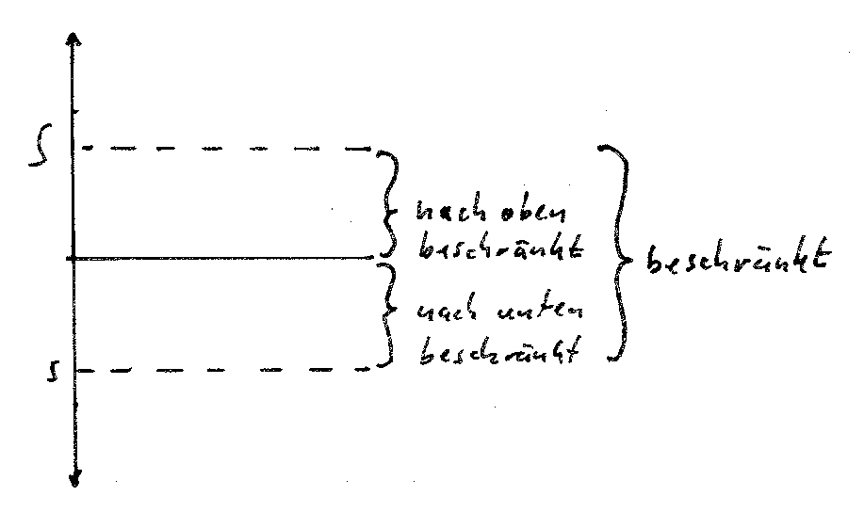

1. Die Folgen mit dem allgemeinen Glied $a_{n}=\sqrt{n}$ ist offensichtlich nach unten beschränkt (z.B. durch 0) aber oben nicht.
2. Die Folge mit dem allgemeinen Glied $a_{n}=\frac{1}{n}$ ist offensichtlich nach unten beschränkt (z.B. durch 0) und auch nach oben beschränkt (z.B. durch 1), sie ist also beschränkt.
3. Die Folgen mit dem allgemeinen Glied $a_{n}={\left(-2\right)}^{n}$ ist weder nach unten noch nach oben beschränkt.

**1.2**

**a)**

1. Die Folge $a_{n}={\left(-1\right)}^{n}+\frac{1}{n}$ hat die beiden Häufungspunkte -1 und 1.
2. Die Folge $a_{n}=3+\frac{1}{n}$ hat nur einen einzigen Häufungspunkt bei 3.
3. Die Folge $a_{n}={\left(-2\right)}^{n}$ hat keinen Häufungspunkt.

**b)**

1. Die Folgen mit dem allgemeinen Glied $a_{n}=\frac{1}{n}$ konvergiert gegen 0. Man spricht deshalb von einer Nullfolge.
2. Die Folge mit dem allgemeinen Glied $a_{n}=n+1$ ist bestimmt divergent. Man schreibt $\lim_{n→∞}{a_{n}=∞}$.
3. Die Folge mit dem allgemeinen Glied $a_{n}={\left(-1\right)}^{n}$ ist unbestimmt divergent, denn weder hat sie einen Grenzwert noch wächst sie über alle Grenzen.

**c)**

1. Bei der Folge mit dem allgemeinen Glied $a_{n}={\left(1+\frac{1}{n}\right)}^{n}$ würde man wahrscheinlich den Grenzwert 1 vermuten. Das ist aber falsch. Klar ist nur, dass sie nach oben beschränkt ist (z.B. durch 3) und dass sie monoton wachsend ist. Also muss sie einen Grenzwert haben der zwischen 2 und 3 liegt.
2. Bei der Folge mit dem allgemeinen Glied $a_{n}=\frac{{100}^{n}}{n!}$ muss man ziemlich viele Glieder berechnen, bis man zu der richtigen Vermutung $\lim_{n→∞}{\frac{{100}^{n}}{n!}}=0$ gelangt. (Fakultät ist stärker als die Potenz.

**1.3**

**a)**

1. Die Reihe $\sum_{n=0}^{∞}{1^{n}}$ hat die Partialsumme $s_{k}=k$ +1 und ist damit bestimmt divergent.
2. Die Reihe $\sum_{n=0}^{∞}{{\left(-1\right)}^{n}}$ hat die Partialsumme $s_{k}=\left\{\begin{matrix}1 für gerade k \\ 0 für ungerade k\end{matrix}\right.$ und ist damit unbestimmt divergent.
3. Die Reihe $\sum_{n=0}^{∞}{{\left(\frac{1}{2}\right)}^{n}}$ hat die Partialsumme $s_{k}=\frac{1-{\left(\frac{1}{2}\right)}^{k+1}}{1-\frac{1}{2}}$ (Warum?) und ist damit konvergent:

$$\sum_{n=0}^{∞}{{\left(\frac{1}{2}\right)}^{n}}=\lim_{k→∞}{s_{k}=2}$$